NOME: ___________________________________________ DATA:___/___/___
ATIVIDADE AEE EDUCAÇÃO INFANTIL
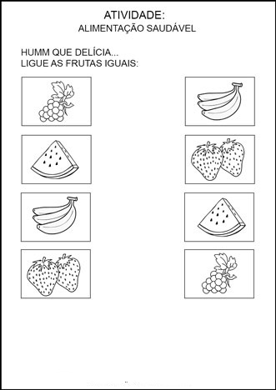
SUGESTÕES DE VÍDEOS:
LINKS:https://www.youtube.com/watch?v=UfdT8IcASTw
https://www.youtube.com/watch?v=x3ZFTkfUWz4

NOME: ___________________________________________ DATA:___/___/___
ATIVIDADE AEE ENSINO FUNDAMENTAL I
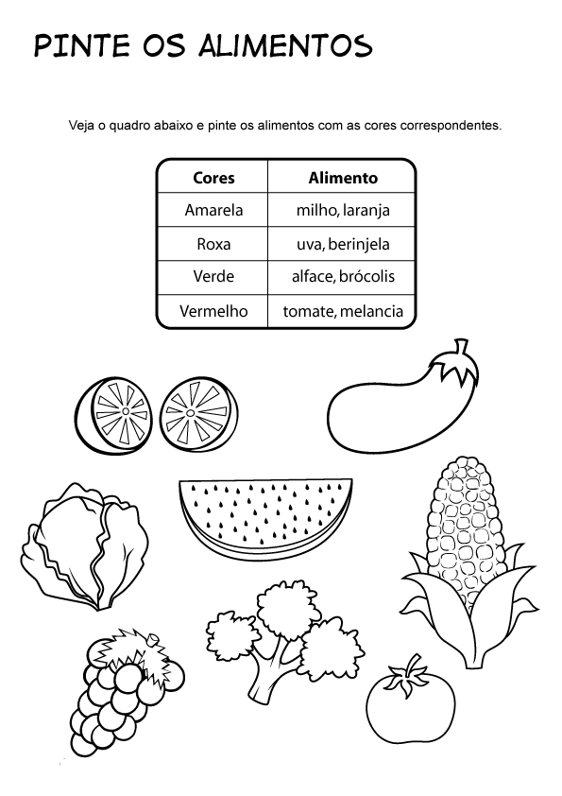
SUGESTÕES DE VÍDEOS:
LINKS:https://www.youtube.com/watch?v=UfdT8IcASTw
https://www.youtube.com/watch?v=x3ZFTkfUWz4

NOME: ___________________________________________ DATA:___/___/___

ATIVIDADE AEE ENSINO FUNDAMENTAL II
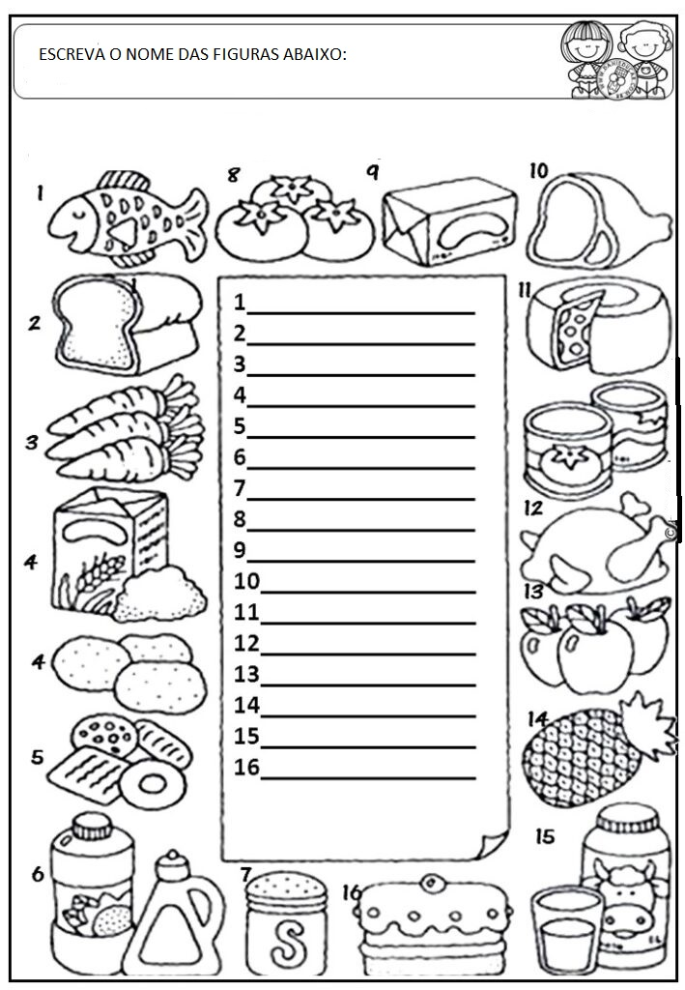
SUGESTÕES DE VÍDEOS:
LINKS:https://www.youtube.com/watch?v=UfdT8IcASTw
https://www.youtube.com/watch?v=x3ZFTkfUWz4

